课程作业管理系统-简易操作手册（指导教师/助教）
（业务流程图在最后一页）
- 网址与账号
- 推荐浏览器：
QQ浏览器、谷歌浏览器、火狐浏览器。
- 网址：
http://tscheck.cnki.net/cm
- 账号与密码：
账号：待填写
密码：待填写
- QQ交流群：
群号：待填写，欢迎老师们入群

- 系统登录
- 网址：http://tscheck.cnki.net/cm
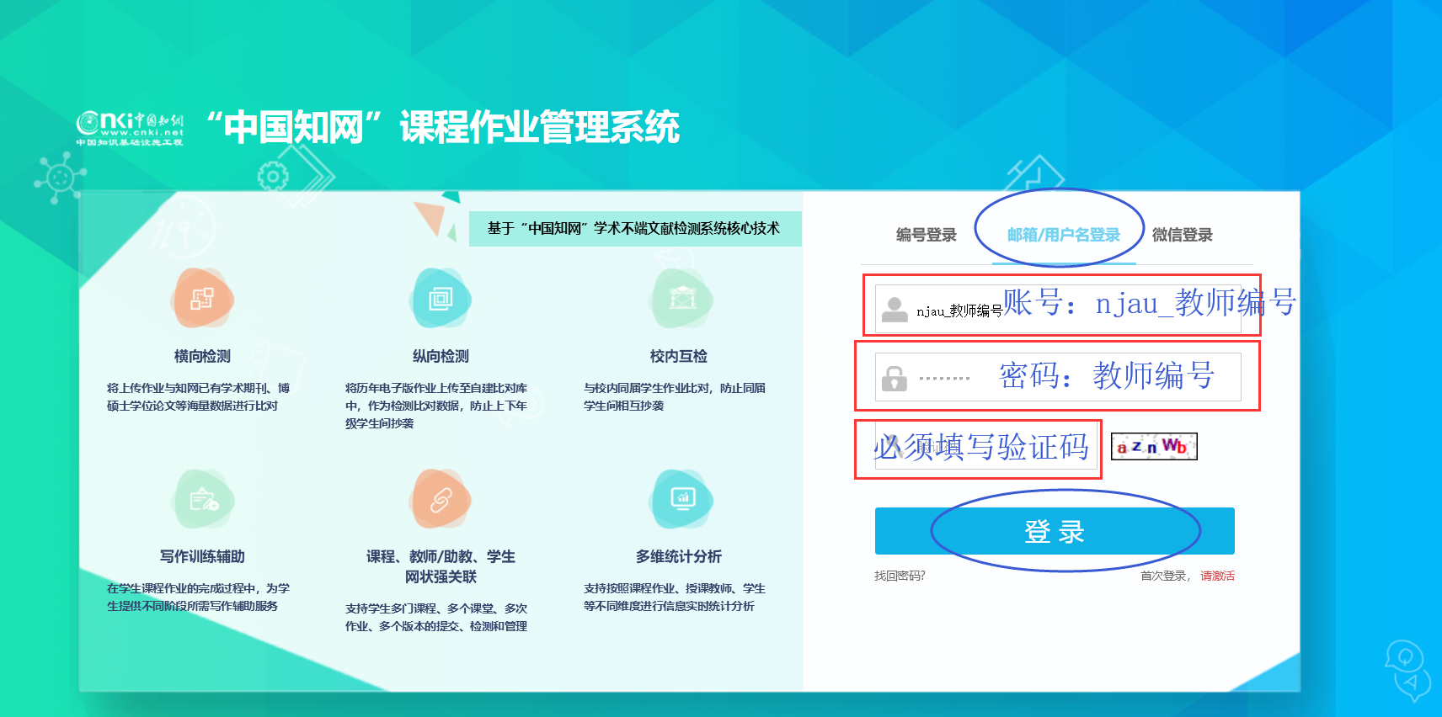

- 首页介绍
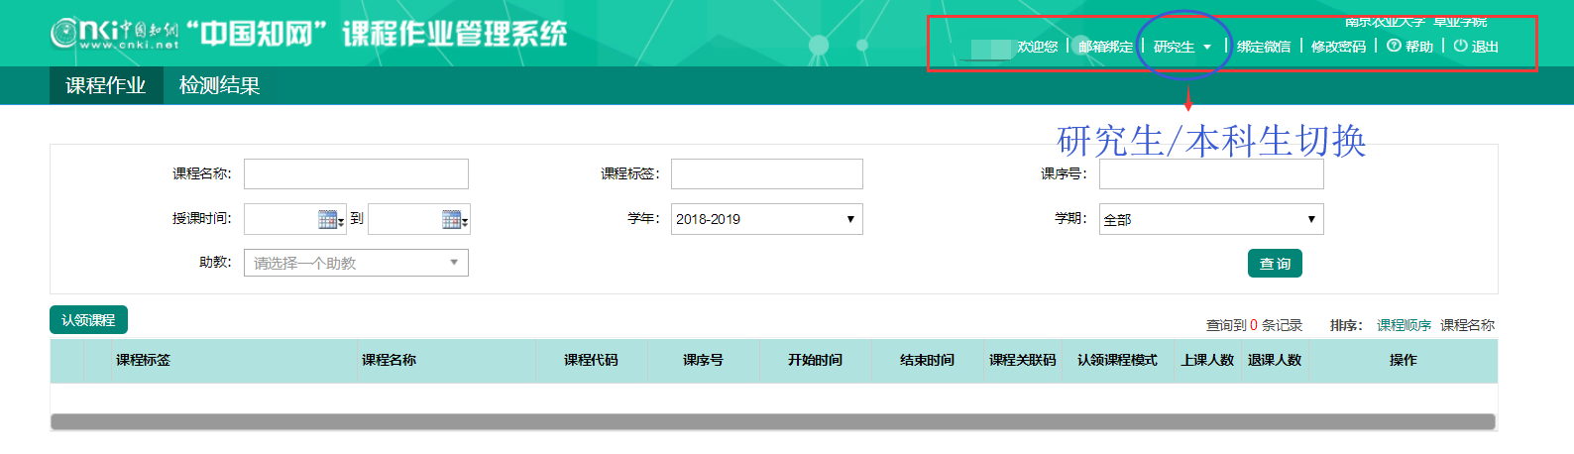
进入系统后，右上角是“姓名、院系信息、绑定邮箱、绑定微信、修改密码、研究生/本科生切换”等功能按钮。您们根据实际需要操作即可。
研究生/本科生切换需要注意。这决定了您认领课程、下发作业是面向研究生还是面向本科生。
- 课程管理（本页最后一张图的“课程关联码”非常重要，务必查看解释）
- 认领课程
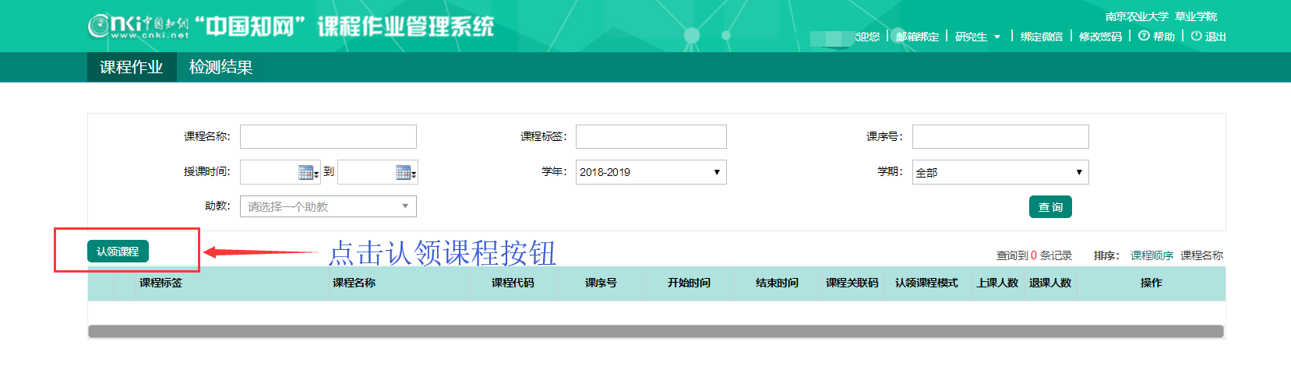

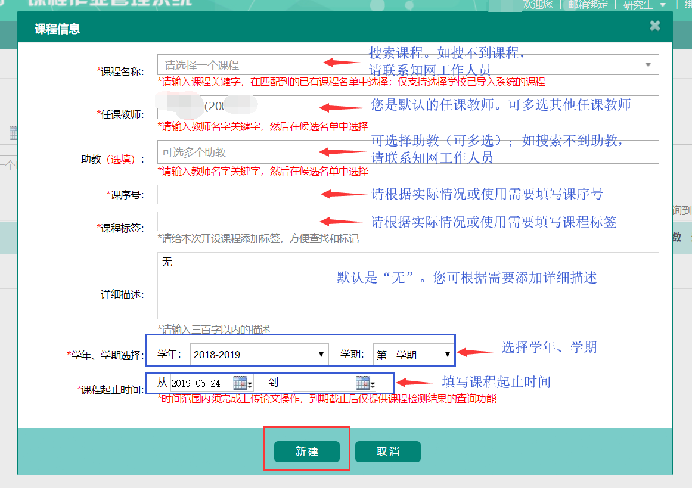

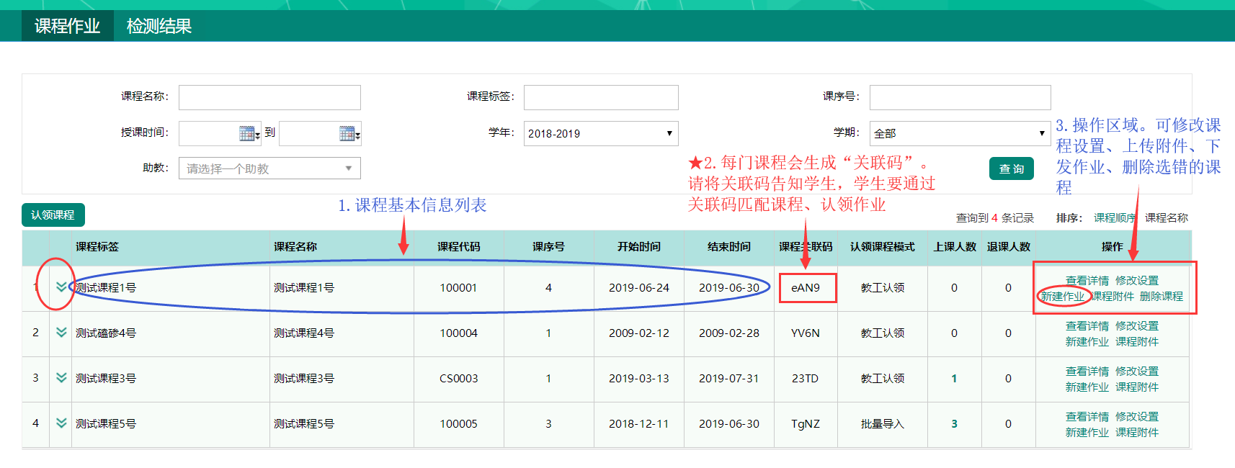
课程列表如上图所示。下页会介绍如何修改课程信息等操作。
★课程关联码要告诉学生，他们依照关联码匹配课程、认领作业、提交作业和查重。
- 课程设置、上传附件、删除课程
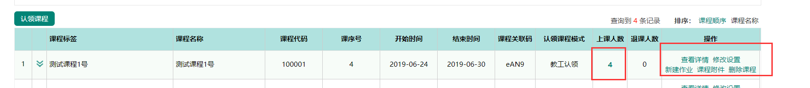
- 上课人数：点击后会显示已经选择本门课程的同学，老师可以进行退课操作;
- 查看详情：查看本门课程的同学的作业查重情况、下载作业原文、查看报告单、下载报告单等操作；
- 修改设置：可以修改课程时间、课程标签、课序号等内容；
- 新建作业：建立作业。只有建立作业后，学生才可以上传论文进行查重；建立作业是核心功能，下一部分会着重介绍。
- 课程附件：上传课程附件，以供学生下载和使用；
- 删除课程：未下发作业的课程，可以删除。

- 作业管理
- 新建作业
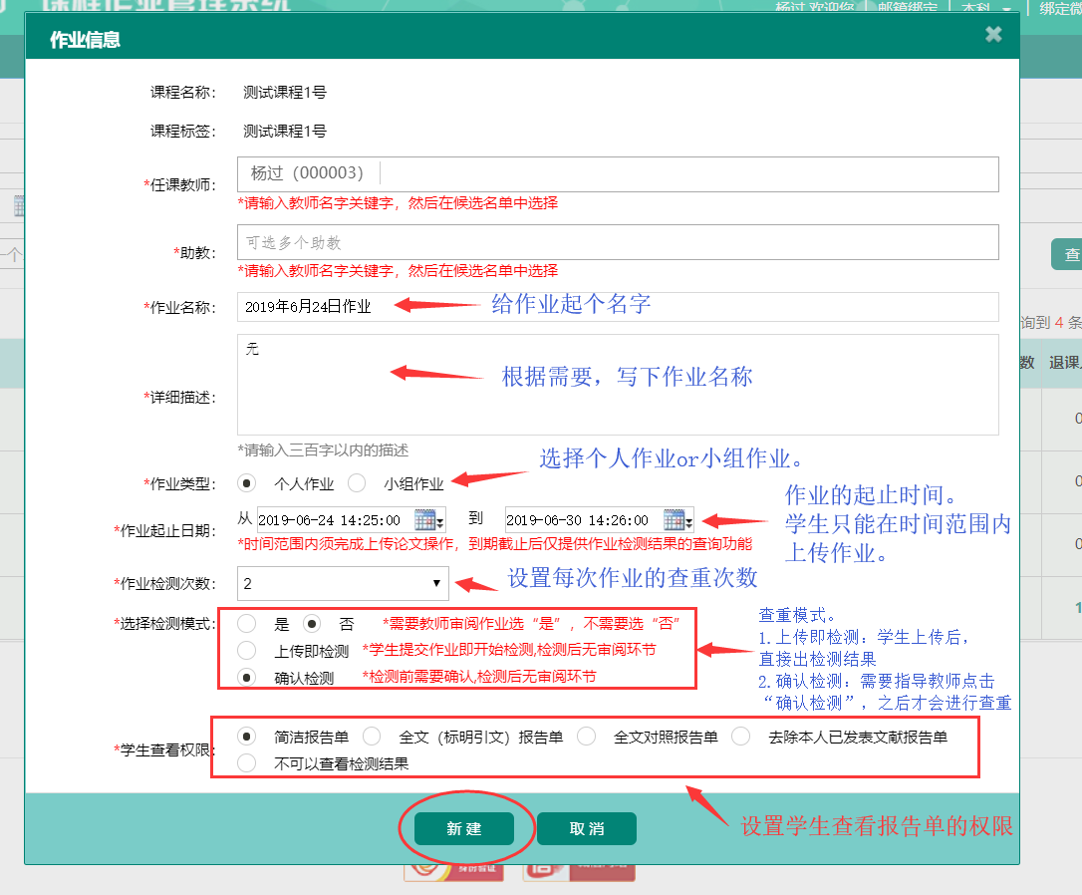

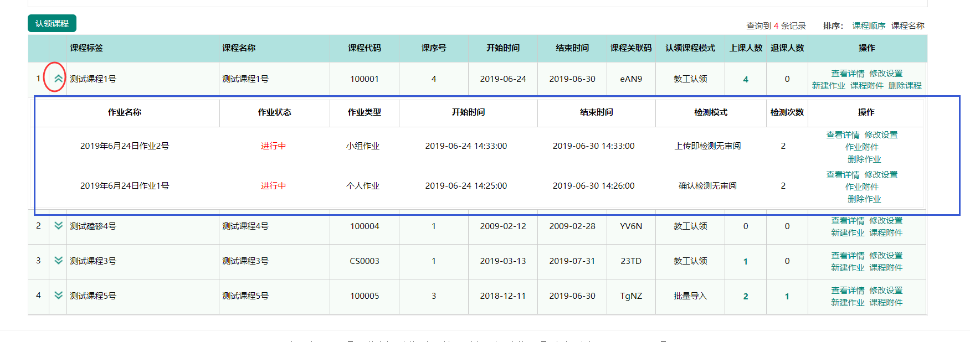
- 建立作业后，会如上图显示。最左侧的小箭头，点一下是“显示/隐藏作业”；
- 可以同时建立N次作业；
- 查看详情：查看本次作业的查重情况（后续着重介绍）；
- 修改设置：修改作业名称、作业结束时间、查重次数、学生查看报告单权限等；
- 删除作业：学生还没上传论文时，可以删除作业

- 查看作业与查重
- 上传即检测模式的作业
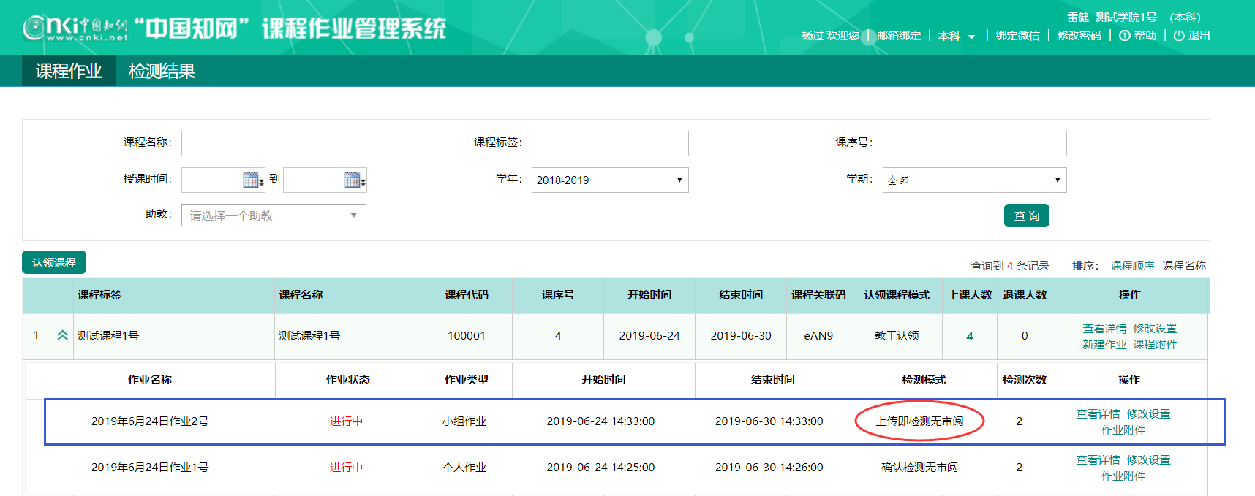
点击“查看详情”后，如下图所示

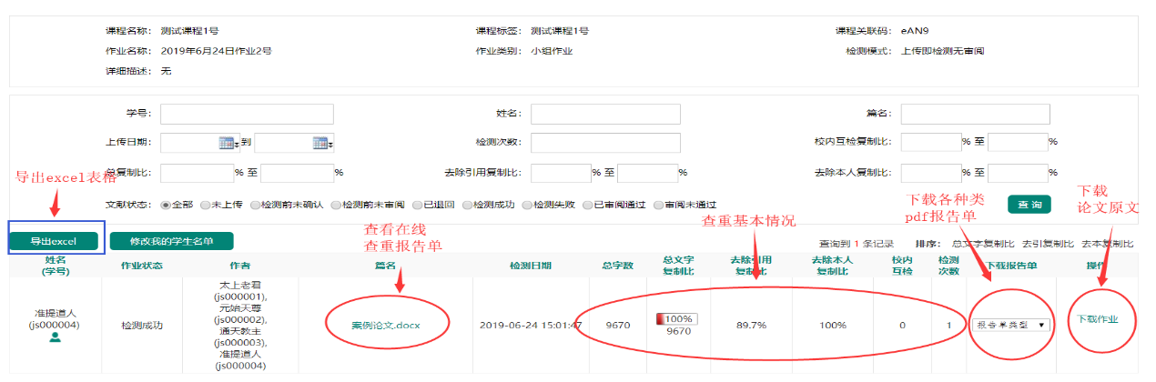

- 确认检测模式的作业
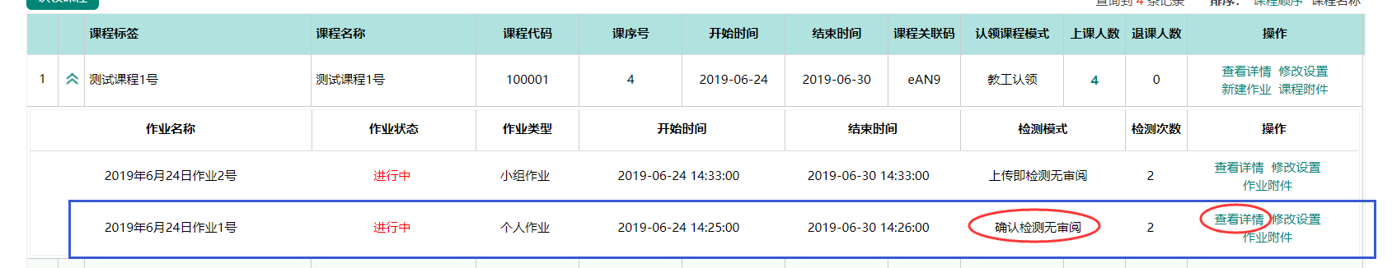
点击“查看详情”后，如下图所示
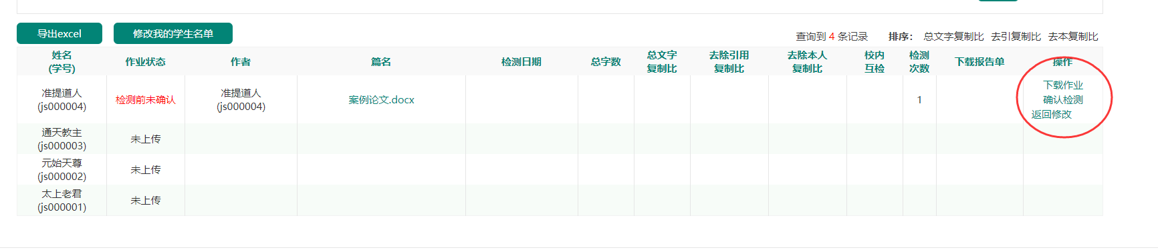
确认检测模式，多了“确认检测”和“返回修改”。点击“确认检测”按钮后，才会出现查重结果。
其它内容同“上传即检测”模式。

- 业务流程图

